**Тема 2: «Психические свойства личности»**

**Вопрос 1: Индивидуальные особенности личности**

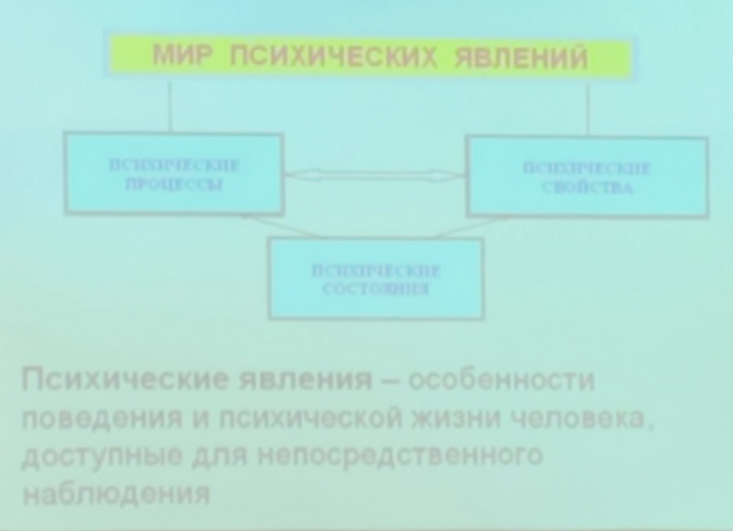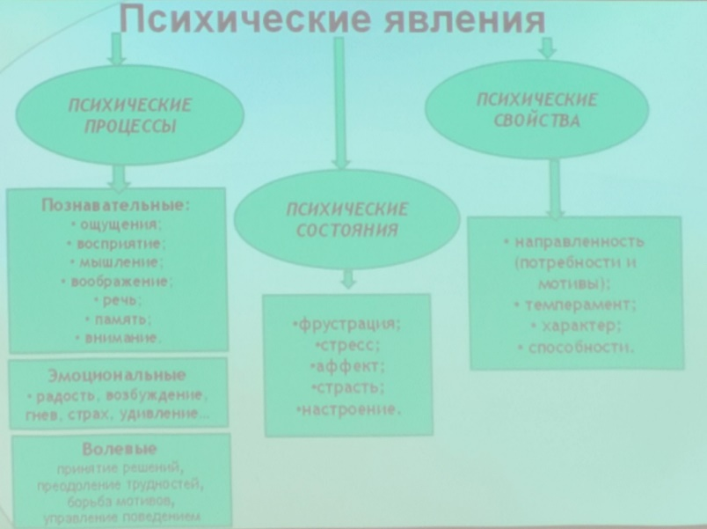

**Психические свойства** – устойчивые особенности человека, обеспечивающие управление действиями и поступками

**Темперамент** – врожденные индивидуально-психологические особенности личности, которые характеризуют динамические качества поведения человека

Качества характеристики:

1. Активность – интенсивность и объём взаимодействия с окружающей средой
2. Темп реакции – скорость протекания различных психических процессов и реакций
3. Эмоциональная возбудимость – минимальное воздействия, необходимое для возникновения у человека эмоциональных реакций
4. Адаптации – насколько легко и быстро человека приспосабливается к внешним воздействиям

Типологии темперамента:

* **Гуморальная типология**

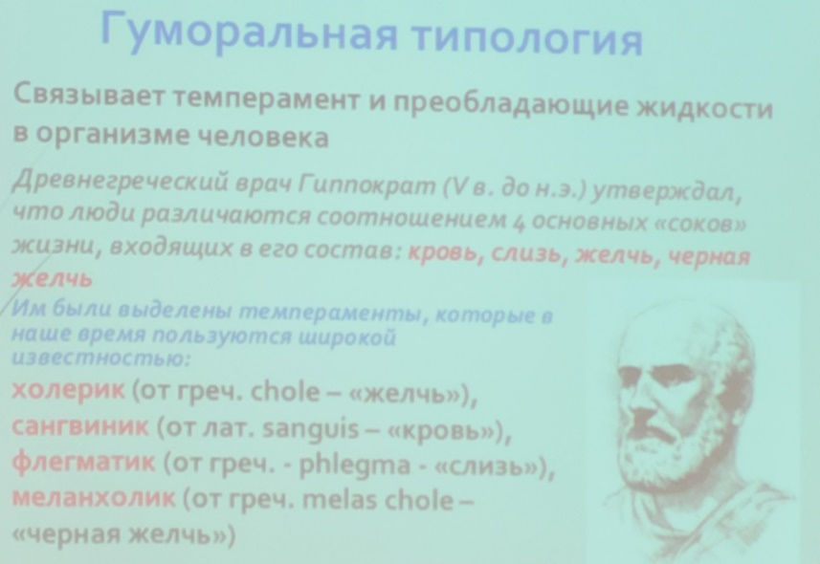

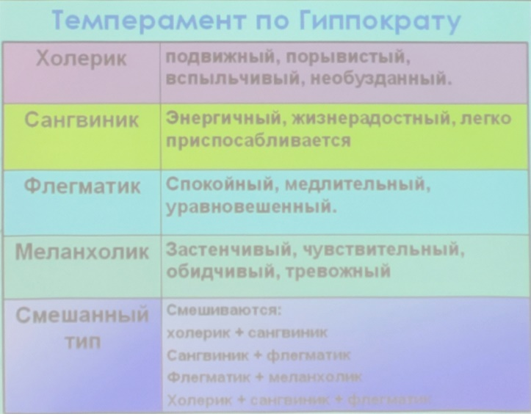

* **Типология Павлова**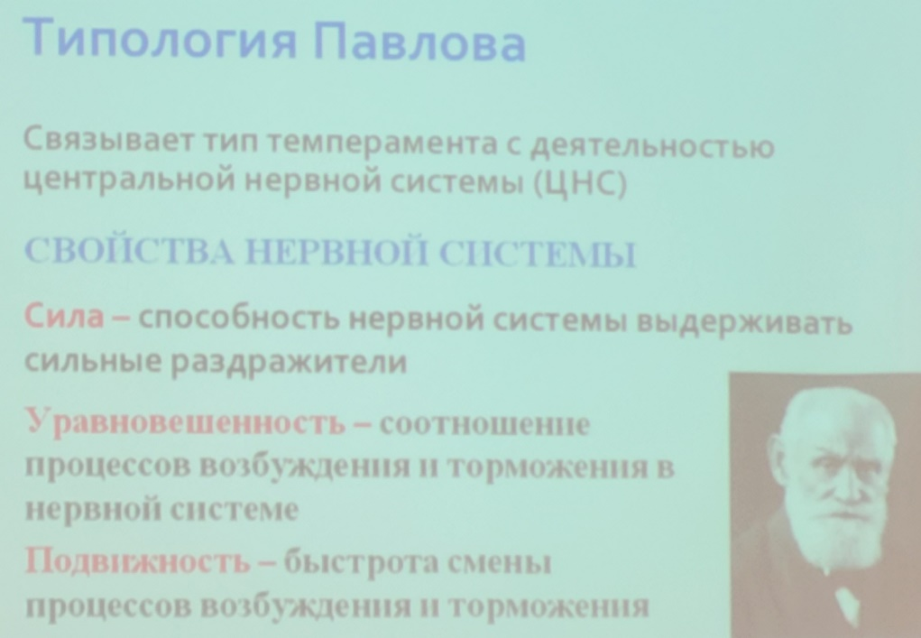

Типы темперамента по Павлову:

* Сангвиник – сильный, уравновешенный, подвижный
* Холерик – сильный, неуравновешенный, подвижный
* Флегматик – сильный, уравновешенный, инертный
* Меланхолик – слабый, неуравновешенный, инертный

**Холерик** – высокая психическая активность, повышенная возбудимость, резкость, быстрая необдуманная реакция, нетерпеливость, несдержанность, порывистость движений, непостоянство, непредсказуемость

**Сангвиник** – хорошая адаптация, высокое сопротивление к трудностям, общительность, стремление к смене впечатлений, оптимизм, высокая работоспособность, активность, быстрое переключение внимания

**Флегматик** – медлительная реакция, неразговорчивость, низкая активность, эмоциональная уравновешенность, высокая работоспособность, трудность переключения внимания, медленная адаптация

**Меланхолик** – высокая чувствительность, эмоциональная ранимость, низкая активность, трудная адаптация, быстрая утомляемость, пессимизм, замкнутость, неуверенность в себе, робость

**Типология Юнга** – характеризует тип темперамента в зависимости от направленности реакции и поведения человека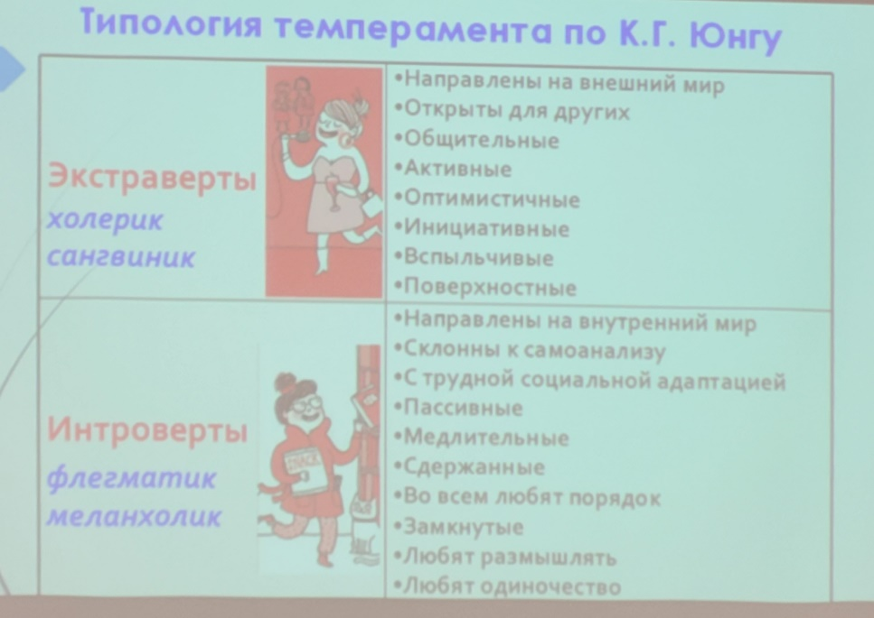

**Характер -** совокупность устойчивых индивидуальных особенностей личности, которые складываются и проявляются в деятельности и общении и характеризуют типичные способы поведения человека

**Черты характера –** психические свойства человека, определяющие его поведение в типичных обстоятельствах

Структура черт характера:

1. По отношению к другим людям
2. По отношению к самому себе
3. По отношению к деятельности
4. По отношению к вещам

**Типологии характера**

**Характерология** – учения о характере человека

Характер человека связывают с:

* **почерком**: графология-наука, которая рассматривает почерк как отражение черт характера пишущего
* **датой рождения** - гороскопы
* **с именем**
* **Внешностью**: физиогномика-учение о связи между внешним обликом человека и его принадлежностью к определенному типу личности
* **позой, положением тела**
* **расположением линий на ладони**: хиромантия-система предсказаний черт характера человека и его судьбы по кожному рельефу ладоней

**Типология Кречмера** – связывает черты характера и телосложение человека

Типы:

1. **Астеник** - Телосложение: высокий рост, худой, с узкими плечами, плоской грудной клеткой, хрупкого телосложения, с вытянутым лицом

Характер: замкнутые люди, склонные к колебаниям эмоций, раздражительные, упрямые, мало впечатлительные

1. **Пикник** - Телосложение: человек среднего или малого роста, с богатой жировой тканью, сильно развитыми внутренними полостями тела (голова, живот, грудная клетка), круглой головой и мелким широким лицом

Характер: общительность, Склонность к колебаниям настроения, развитое чувство юмора, энергичность беспечность

1. **Атлетик** – «сила есть ума не надо»
2. **Диспластик** – бесформенное строение и различные деформации телосложения

Характер – смешанный

**Типологии акцентуаций характер**

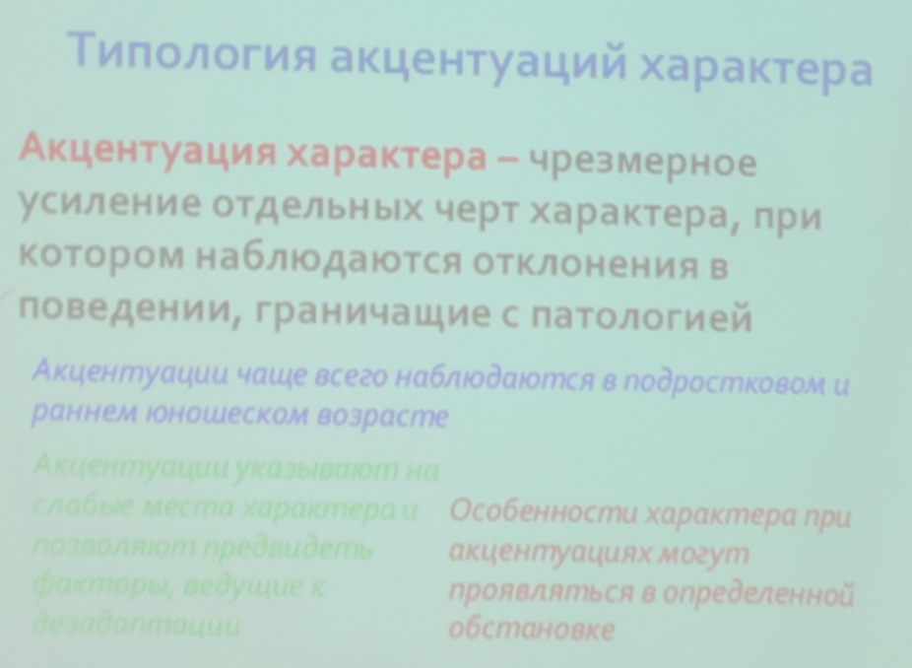

**Типы акцентуации характера**

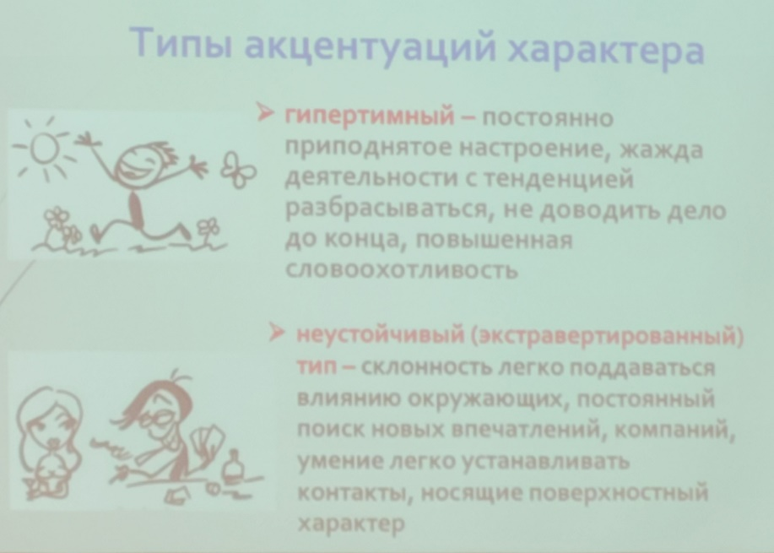

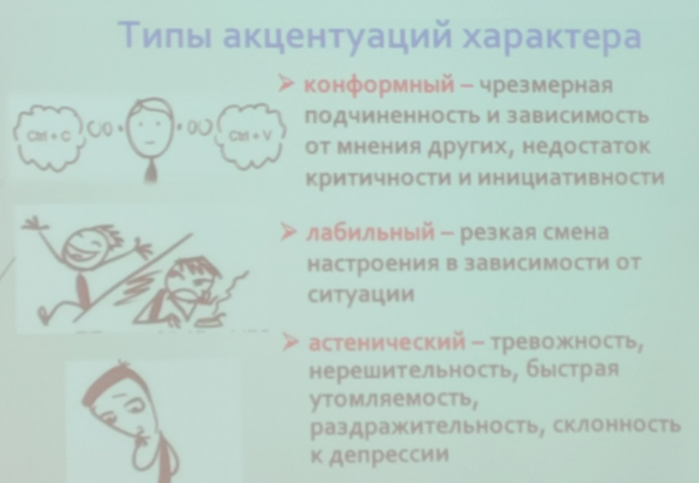

**Сенсорная типология характера**

Критерии различий типов характера – ведущая сенсорная система (восприятие)

Типы:

* **Визуалист** – ведущий вид восприятия – зрительный
* **Аудиалист** – ведущий вид – слуховой
* **Кинестетик** – ведущий вид – осязательный

**Способности –** индивидуально–психологические особенности личности, которые являются условием для успешного выполнения какой-либо деятльности

**Задатки** – врожденные особенности нервной системы, составляющие основу для развития способностей

**характеристики задатков**

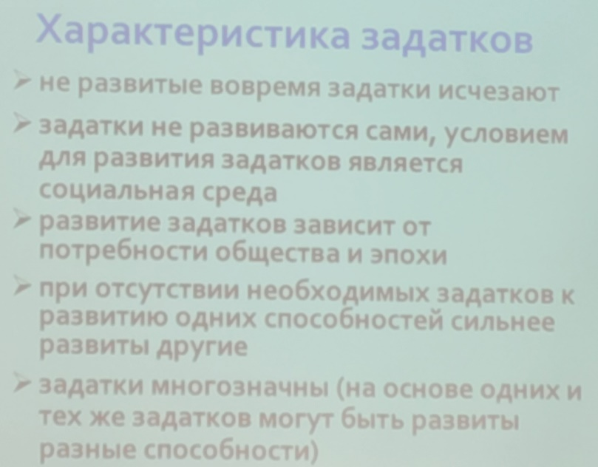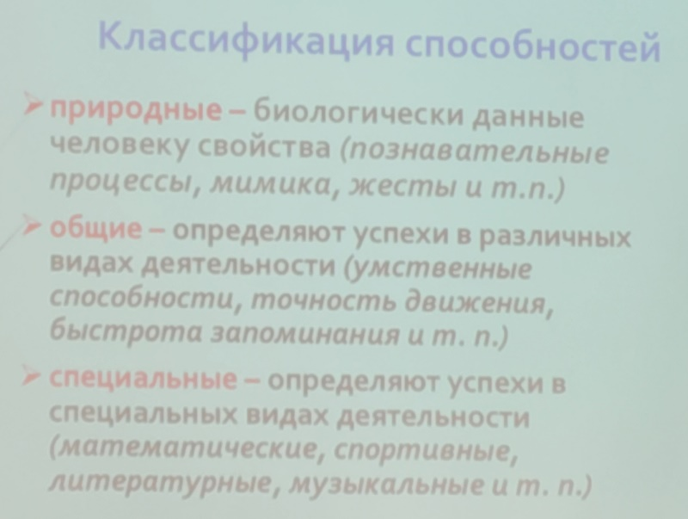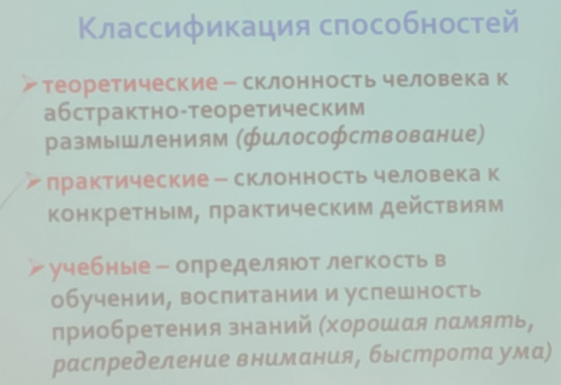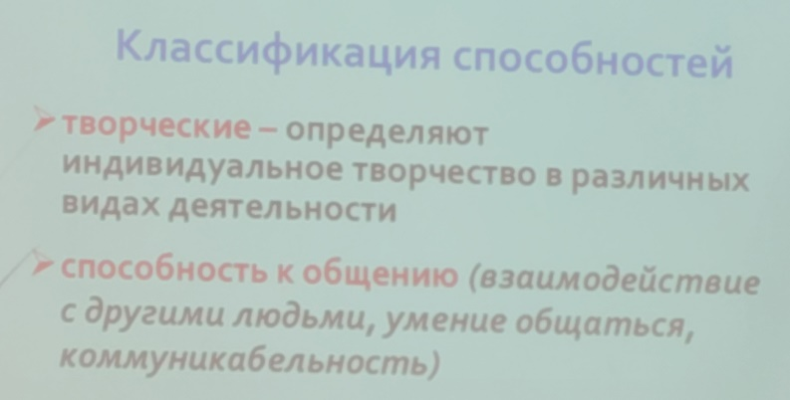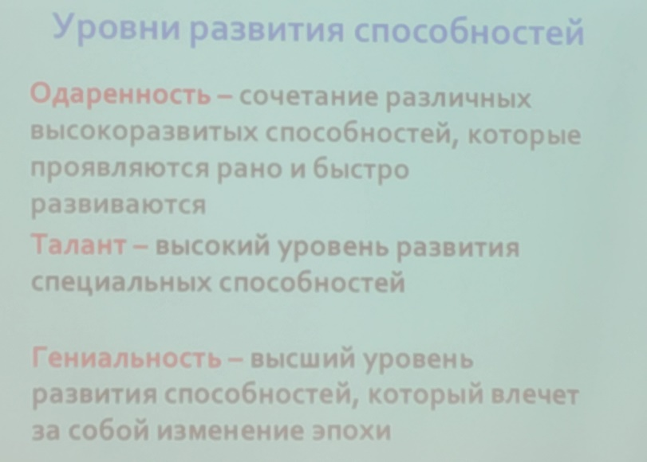

**Воля**

Воля— сознательное преодоление человеком трудностей на пути осуществления действия, проявляется в ситуациях, связанных с выбором и принятием решения

Волевая деятельность человека всегда состоит из определенный волевых действий, в которых содержатся все признаки качества воли

**Волевые действия:**

* **Простые** – при которых человек без колебаний идет к намеченной цели, ему ясно, чего и каким путем он будет добиваться
* **Сложные**

**Этапы сложного волевого действия:**

1. Появление потребностей
2. Постановка цели (оценка возможностей достижения цели)
3. Формирование и борьба мотивов
4. Принятие решения
5. Реализация решения

Результаты любого волевого действия имеют для человека два следствия:

* Достижение конкретной цели
* Оценка человеком своих действий и затраченных усилий, извлечение на будущее способов достижения цели

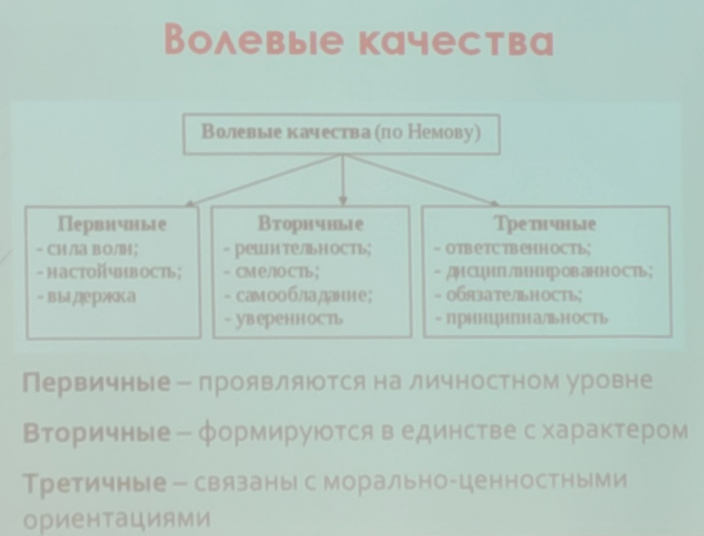

**Локус контроля** (от лат. locus-место, местоположение и франц. controle-проверка) склонность человека приписывать ответственность за результаты своей деятельности внешним силам (экстернальный, внешний локус контроля) либо собственным способностям и усилиям (интернальный, внутренний локус контроля)

**Типы людей**:

* Интерналы осуществляют высокий уровень личного контроля в большинстве ситуаций
* Экстерналы объясняют управление поведения внешними силами (случай, судьба или поведение других людей)